新 书 推 荐

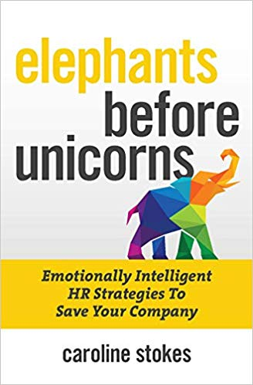
中文书名：《大象先于独角兽：拯救公司的高情商人力资源策略》
英文书名: ELEPHANTS BEFORE UNICORNS: Emotionally Intelligent HR Strategies To Save Your Company
作 者： Caroline Stokes
出 版 社：Entrepreneur Press
代理公司：Biagi/ANA/ Jessica Wu
页 数：220页
出版时间：2019年9月
代理地区：中国大陆、台湾
审读资料：电子稿
类 型：经管

内容简介：

那些上进心很强的企业家们似乎总是在寻找他们的“独角兽”团队，如果能够找到，这自然是极好的，等于是打开了通往自由和无限可能的大门。然而不幸的是，巨大的障碍“大象”----往往会成为 “拦路虎”。
卡洛琳·斯托克斯（Caroline Stokes）在本书中将工作重心从人力资源转移到EQ（即情商）方面，她为像你这样的企业主就人事管理问题方面量身定做，提供了切实有效的解决方案。仔细读读这本书，来学习如何管理你好的团队吧！
1.通过筛选招聘人员的简历，慢慢花时间来挑选并最终雇佣合适的人
2.建立适合您公司文化的入职流程，让新员工感到宾至如归
3.让员工保持快乐、健康、敬业的状态，并给与其接受良好培训和教育的机会，以便他们始终保持最佳状态
4.三思而后行，策略才会最有效
5.适应行业趋势和劳动力转移，以获得最佳结果
作者简介：
卡洛琳·斯托克斯（Caroline Stokes）是一位人力资本企业家，她在第四次工业革命中主要帮助人提升个人的职业能力，促成其职业成长和发展。她创立了FORWARD高管猎头和高管培训公司，专为全球创新领袖服务。她还主办了情商招聘播客和学习平台，帮助招聘人员提高自身水平，以适应人工智能时代的发展。

谢谢您的阅读！

请将反馈信息发至：吴伊裴（Jessica Wu）
安德鲁·纳伯格联合国际有限公司北京代表处
北京市海淀区中关村大街甲59号中国人民大学文化大厦1705室
邮编：100872
电话：010-82449901
传真：010-82504200
Email：jessica@nurnberg.com.cn
网址：http://www.nurnberg.com.cn
微博：http://weibo.com/nurnberg
豆瓣小站：http://site.douban.com/110577/

